经软件模拟，可知地面辐照强度与单体辐照强度图示如下
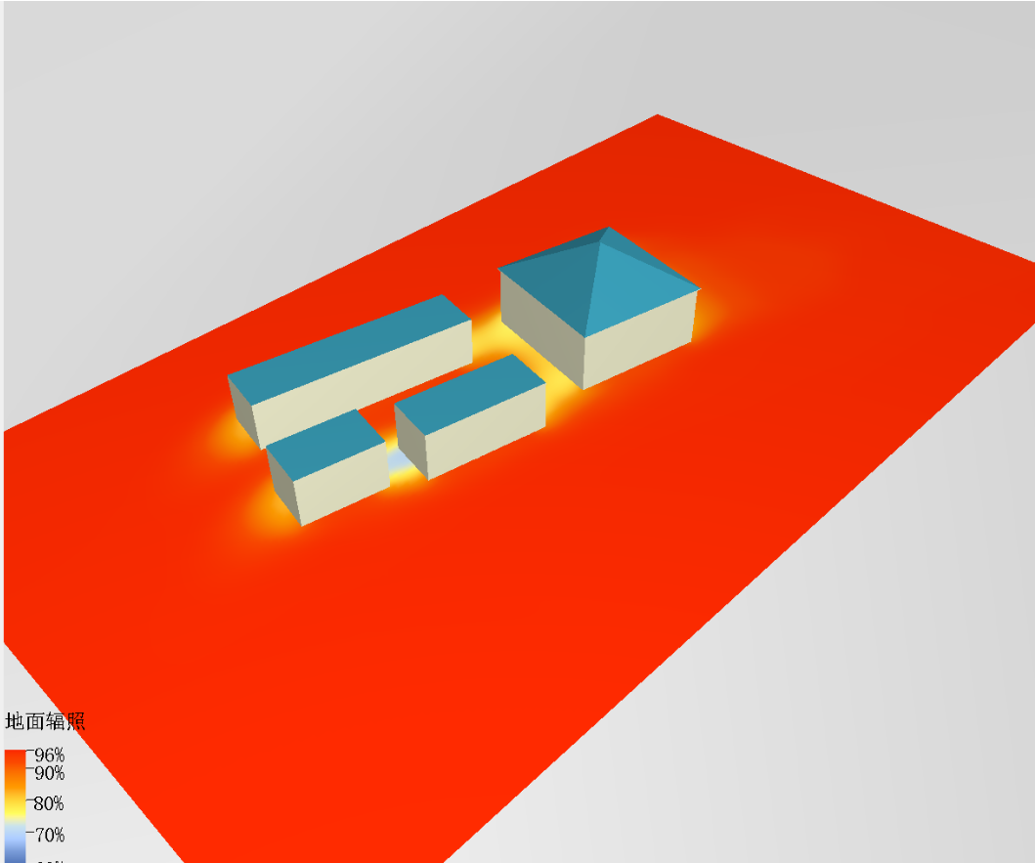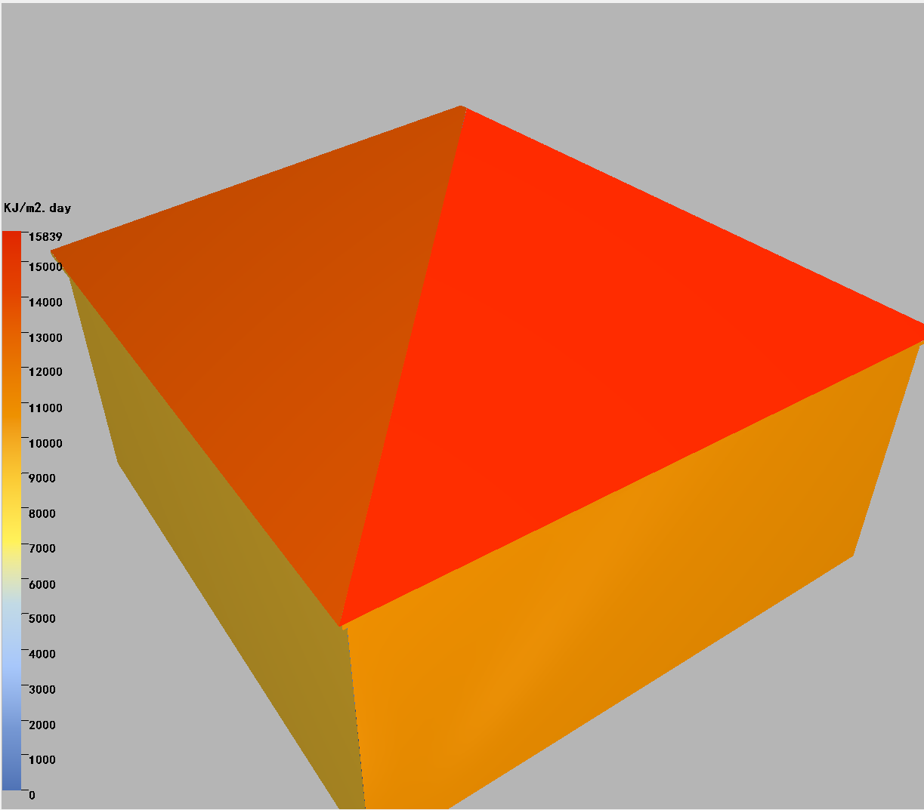

经分析，可知郑州地区设置光伏发电的最佳倾角为24度，向日辐射强度为15201.29KJ/m^2每天
